4月18日动态

**入园篇**

今日来园22位小朋友，只有三位小朋友请假。最近天气早晚凉，中午热，孩子们一活动就满头大汗，希望家长给孩子们垫好汗巾入园。

**集体活动篇**

**健康：《保护牙齿》**

牙齿是人体器官的一部分，主要分为门牙、尖牙和磨牙。平时我们通过牙齿咀嚼食物，但是吃完食物后如果我们不去刷牙，就会有残羹留在牙齿里，细菌就会破坏牙齿，牙齿坏了不仅不好看，还会使人疼的睡不好觉，不想吃饭，影响身体健康。本次活动主要通过图片和实验更直观的了解蛀牙的形成。让幼儿了解到早晚刷牙的重要性，学会正确的刷牙方法。

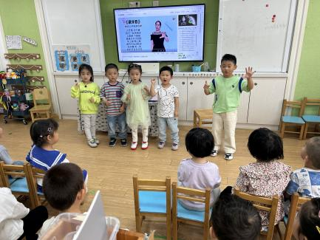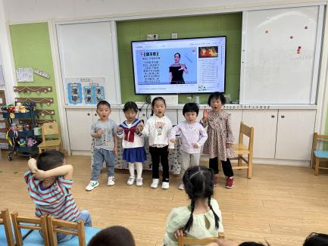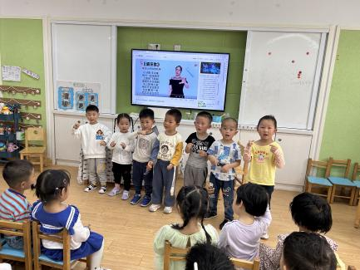

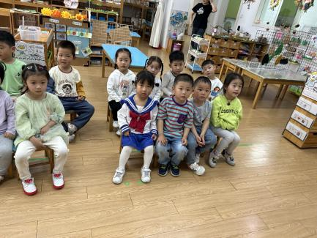

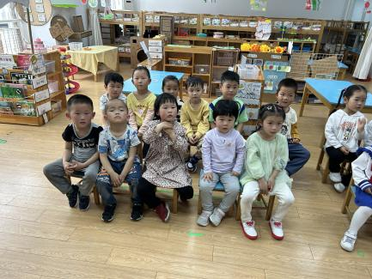

**户外活动篇**

尽管天气炎热，但是孩子们对户外活动的热情不减。在经过和孩子们的讨论，我们决定去三楼平台骑小车，你带我我推你，大家玩的不亦乐乎。

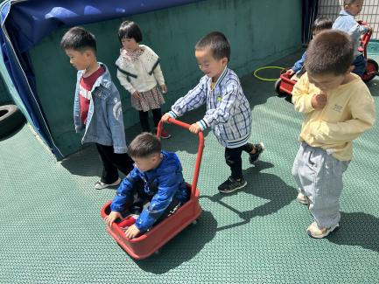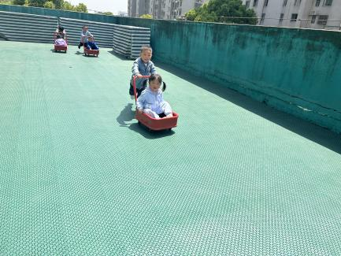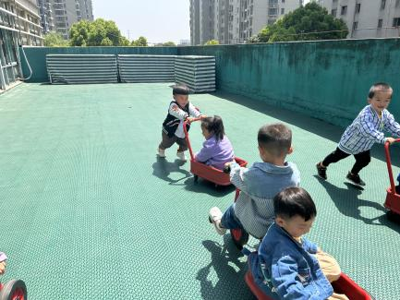

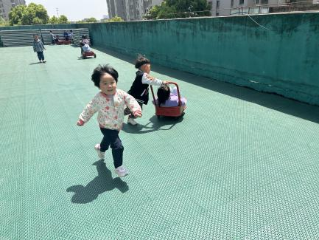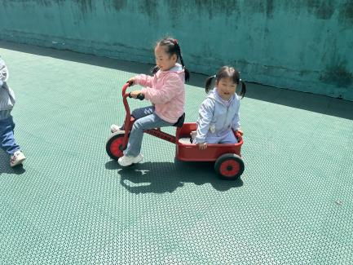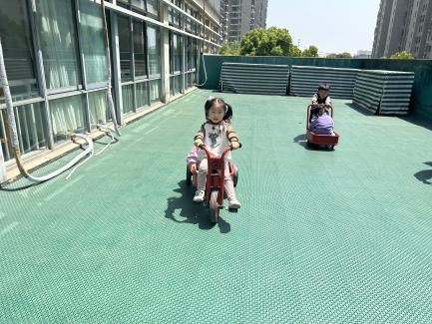

**区域游戏篇**

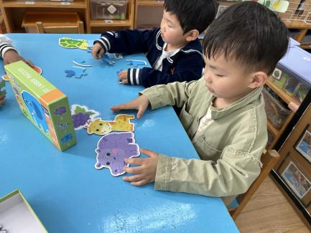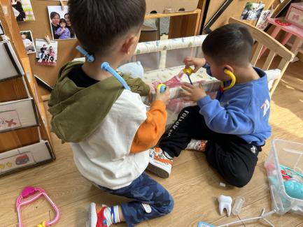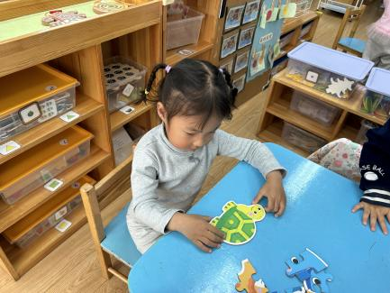

益智区：乌龟拼图 娃娃家：小医生 益智区：河马拼图

孩子们能够根据自己的兴趣选择自己喜欢的游戏，同时能够在游戏中互相分享材料，很不错哦。

温馨提示

最近天气气温回暖，爸爸妈妈要注意给孩子减少衣服哦！一冷一热容易生病，请假在家休息的小朋友要及时照顾好自己的身体，多喝水哦！

1.请各位家长给小朋友的保温杯里放温水哦！

2.请各位将垫背巾在家给孩子垫好，户外出汗，预防感冒。